**แบบฝึกหัดตอนที่ 8**

**เรื่องอุปกรณ์ไฟฟ้าและวงจรไฟฟ้า**

**คำชี้แจง**ให้ผู้เรียนเลือกคำตอบ โดยกากบาท (X) ข้อที่ถูกที่สุดเพียงข้อเดียว

* + 1. ไฟฟ้าที่ใช้ในครัวเรือนของประเทศไทยไฟฟ้าเป็นกระแสสลับที่มีความต่างศักย์เท่าใด

1. 50 โวลต์
2. 110 โวลต์
3. 200 โวลต์
4. 220 โวลต์
   * 1. วงจรไฟฟ้าภายในครัวเรือนเป็นการต่อวงจรไฟฟ้าแบบใด
5. แบบผสม
6. แบบรวม
7. แบบขนาน
8. แบบอนุกรม
   * 1. ข้อใดเป็นประโยชน์ของสายดิน
9. ป้องกันไม่ให้ถูกไฟฟ้าดูด
10. ทำให้วงจรปิด มีกระแสไฟฟ้าไหล
11. จ่ายกระแสไฟฟ้าไปยังเครื่องใช้ไฟฟ้า
12. ควบคุมการจ่ายพลังงานไฟฟ้าในครัวเรือน
    * 1. ภาพใดคือการต่อวงจรไฟฟ้าแบบขนาน

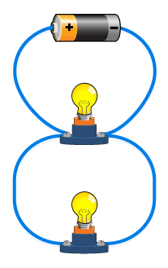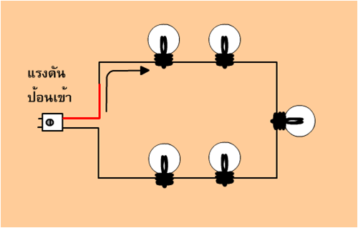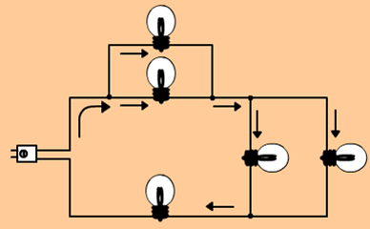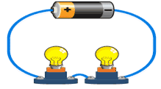

ก. ข. ค. ง.

* + 1. ข้อใดเป็นการกดสวิตช์เปิดไฟ

1. การทำให้วงจรปิด มีกระแสไฟฟ้าไหล
2. การทำให้วงจรเปิด มีกระแสไฟฟ้าไหล
3. การทำให้วงจรปิด มีกระแสไม่ไฟฟ้าไหล
4. การทำให้วงจรเปิด ไม่มีกระแสไฟฟ้าไหล

6. สายไฟฟ้าหลักของวงจรไฟฟ้าในครัวเรือนมีสายอะไรบ้าง

ก. สายไฟ สายล่อฟ้า

ข. สายไฟ สายนิวทรัล

ค. สายไฟ สายนิวทรัล สายดิน

ง. สายไฟ สายนิวทรัล สายดิน สายล่อฟ้า

7. เครื่องใช้ไฟฟ้าใดที่ต้องต่อสายดินเพื่อความปลอดภัย

1. เครื่องทำน้ำอุ่นไฟฟ้า
2. กระติกน้ำร้อนไฟฟ้า
3. เตารีดไฟฟ้า
4. พัดลม

8. คุณสมบัติที่ดีของฟิวส์ ควรมีลักษณะเป็นอย่างไร

1. ยอมให้กระแสไฟฟ้าไหลผ่านเป็นช่วง ๆ
2. ยอมให้กระแสไฟฟ้าไหลผ่านค่อยเป็นค่อยไป
3. ยอมให้กระแสไฟฟ้าไหลผ่านได้ตลอดโดยไม่เกินกระแสไฟฟ้าที่ฟิวส์กำหนด
4. ถูกทุกข้อ

9. เบรกเกอร์ มีหน้าที่อะไร

1. เป็นฉนวนป้องกันไฟฟ้าเกิน
2. ต่อวงจรให้มีกระแสไฟฟ้าไหล
3. เป็นอุปกรณ์ เปิด – ปิด วงจรไฟฟ้า
4. เป็นอุปกรณ์ตัดต่อวงจรอัตโนมัติ เมื่อมีกระแสไฟฟ้าไหลผ่านเกินค่าที่กำหนด

10. ในบ้านมีเครื่องใช้ไฟฟ้า ดังนี้ ตู้เย็น โทรทัศน์ เครื่องทำน้ำอุ่น เครื่องซักผ้า และถ้าเครื่องซักผ้าช็อตเนื่องจากกระแสไฟฟ้าลัดวงจร เครื่องใช้ไฟฟ้าที่เหลือจะเป็นอย่างไร

1. เครื่องใช้ไฟฟ้าทุกเครื่องทำงานไม่ได้
2. เครื่องทำน้ำอุ่นยังทำงาน ตู้เย็น โทรทัศน์ ทำงานไม่ได้
3. ตู้เย็นยังทำงาน โทรทัศน์และเครื่องทำน้ำอุ่นไม่ทำงาน
4. เครื่องใช้ไฟฟ้าที่เหลือทุกเครื่องทำงานได้ยกเว้นเครื่องซักผ้า

**เฉลยแบบฝึกหัดตอนที่ 8**

**เรื่องอุปกรณ์ไฟฟ้าและวงจรไฟฟ้า**

1. ง. 220 โวลต์

2. ค. แบบขนาน

3. ก. ป้องกันไม่ให้ถูกไฟฟ้าดูด

4.ข.

5. ก

5. ก. การทำให้วงจรปิด มีกระแสไฟฟ้าไหล

6. ค. สายไฟ สายนิวทรัล สายดิน

7. ก.เครื่องทำน้ำอุ่นไฟฟ้า

8. ค.ยอมให้กระแสไฟฟ้าไหลผ่านได้ตลอด โดยไม่เกินกระแสไฟฟ้าที่ฟิวส์กำหนด

9. ง. เป็นอุปกรณ์ตัดต่อวงจรอัตโนมัติ เมื่อมีกระแสไฟฟ้าไหลผ่านเกินค่าที่กำหนด

10. ง.เครื่องใช้ไฟฟ้าที่เหลือทุกเครื่องทำงานได้ ยกเว้นเครื่องซักผ้า